Jeux
Pluridisciplinaires
pour la classe 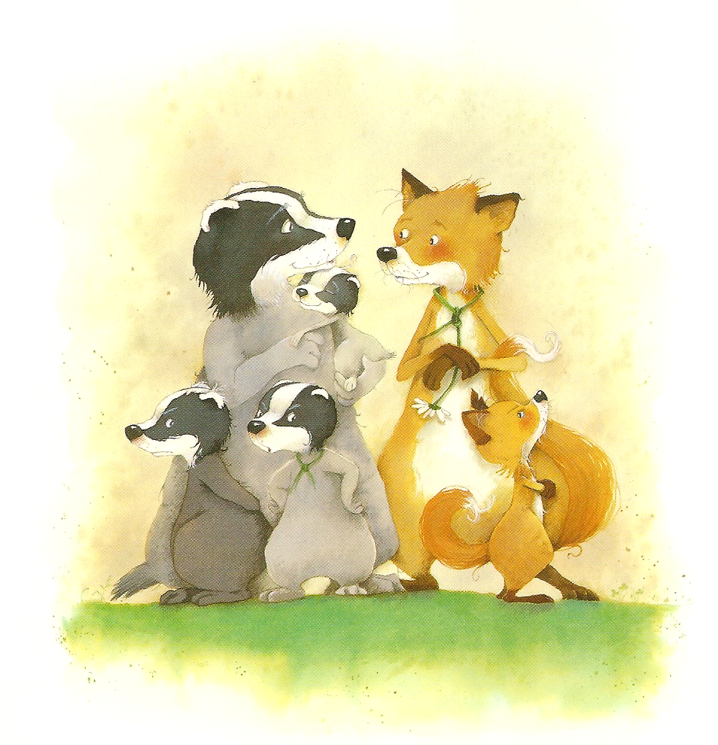
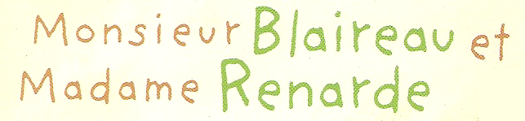
Unité basée sur le livre

De Brigitte Luciani et Eve Tharlet

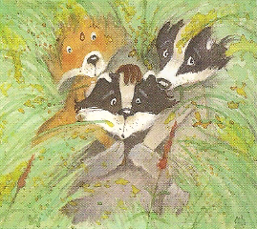
Français :
CE1
Vocabulaire
A Range les cartes dans l’ordre
alphabétique :
A Ecris- les ici.

1.
2.
3.
4.
5.
6.
7.
8.
9.

chien

chasseur

forêt

terrier

madame

monsieur

blaireau

animaux

renard

Français :
Ecriture
CP
A Mets les cartes dans l’ordre pour faire des phrases, puis recopie-les ici :

1.

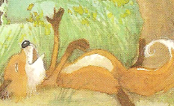

2.



3.



4.

blaireaux.
.

et

Glouton

Roussette

est
.

petite
.

rousse.

une

renarde
.

Carcajou

des
.

sont
.

bien
.

Monsieur
.

Madame

son
.

Blaireau.

aime

Renarde
.

premier
.

Cassis

a

dit

mot.
.

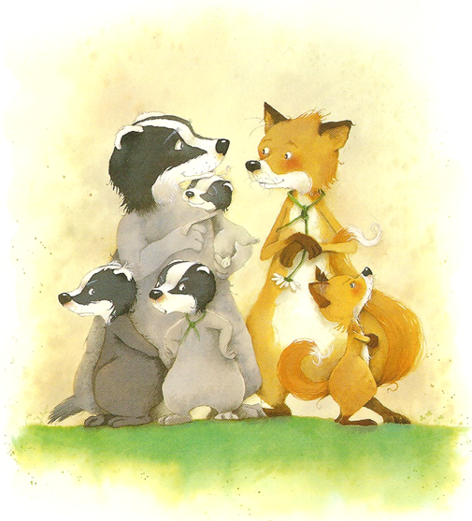
Maths :
CE1
Numération
A Range les cartes dans l’ordre, du
nombre le plus petit au plus grand.

A Puis, écris-les ici.

 | 

510

110

501

789

714

735

756

799

720

105

150

550

Français :
Lecture
CP/CE1

A Lis les cartes et réponds aux questions sur les mois de l’année.
1.
2. | Janvier  Février  Mars  Avril  Mai  Juin  Juillet  Août  Septembre  Octobre  Novembre  Décembre
3.
4.
5.
6.
7.
8.
9.



9. Quel mois vient après octobre ?
6. Quel mois vient avant Mars ?
5. Quel mois vient après janvier ?
août ?
8. Quel mois vient avant Mars ?
7. Quel mois vient après mai ?
décembre ?
juillet ?
3. Quel mois vient après mai ?
4. Quel mois vient avant Mars ?
septembre ?
2. Quel mois vient avant Mars ?
1. Quel mois vient après mars ?

Maths :
CE1
Numération
A Regarde les numéros sur chaque carte.
A Range-les dans l’ordre pour faire le plus grand nombre et le plus petit nombre possible.


1. | Plus petit : | 6. | Plus petit :
1. | Plus grand : | 6. | Plus grand :
2. | Plus petit : | 7. | Plus petit :
2. | Plus grand : | 7. | Plus grand :
3. | Plus petit : | 8. | Plus petit :
3. | Plus grand : | 8. | Plus grand :
4. | Plus petit : | 9. | Plus petit :
4. | Plus grand : | 9. | Plus grand :
5. | Plus petit : | 1o. | Plus petit :
5. | Plus grand : | 1o. | Plus grand :

1.
2.
4291
5647

1o.
9.
8.
7.
6.
5.
3.
4.
2907
7218
3804
9526
5762
4319
1946
6032

Maths :
Calcul
CP
A Range ces cartes de 5 en 5, du plus petit au plus grand.

A Ecris ensuite les nombres ici.


15
10
5

25
20
35

90
95
85
80
75
70
55
60
65
45
40
50

Maths :
Calcul
CE1
A Regarde chaque carte et compte le total d’argent qu’il y a dessus.
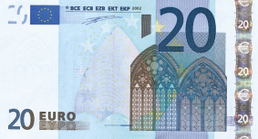
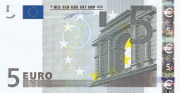
A Ecris ensuite le nombre sur cette fiche :

1.
2.
3.
4. | 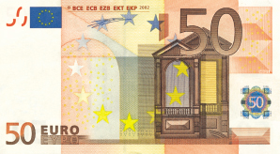
5.
6.
7. | 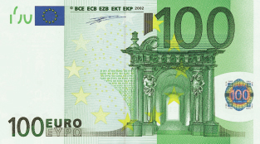
8.
9.
1o. | 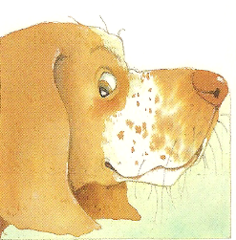
11.
12.

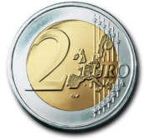
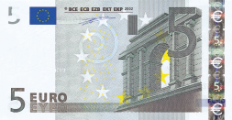


3.
2.
1.

5.
4.
6.

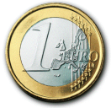
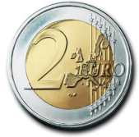
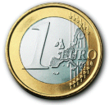
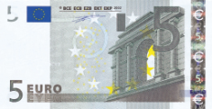

11.
1o.
9.
8.
7.

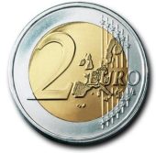

12.

Français :
Lecture
CP
A Lis les cartes et écris les mots dans les bonnes colonnes.


formes | couleurs | nombres

noir

vert

jaune

rouge

bleu

trois

deux

un

violet

quatre

losange

cube

cercle

rond

triangle

sept

six

cinq

rectangle

carré

Maths :
CP
Calcul
A Assemble les additions avec les résultats.
A Puis, écris les additions qui correspondent à chaque nombre.

5 | 7 | 9 | 11

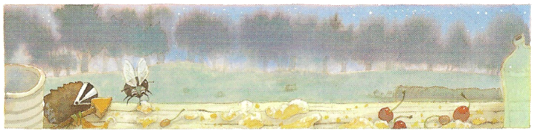

4 | 6 | 8 | 10


6

4
10

8

7

5

11

9

5+6=

8-3=

1+4=

2+3=

12-3=

1+8=

5+4=

9-2=

4+3=

1+6=

13-2=

7+4=

5+5=

13-3=

6+4=

4+4=

10-2=

1+7=

8-4=

1+3=

2+4=

8-2=

3+3=

2+2=

